**I. Xác định vấn đề:**

**1. Thực trạng:**

Việt Nam là quốc gia xếp thứ 36 trong tổng 177 quốc gia có mức độ ô nhiễm cao nhất trên toàn cầu. Theo thống kê của Iqair, nồng độ bụi mịn PM2.5 tại Việt Nam vượt quá 4,9 lần so với mức độ không khí đảm bảo.

Vấn đề ô nhiễm không khí tại nước ta đang cảnh báo sự nguy hiểm tới sức khoẻ con người, đối mặt với nguy cơ ô nhiễm không khí ngày càng tăng. Theo như thống kê của tổ chức Y tế thế giới WHO, trong mỗi năm có tới 7 triệu ca tử vong sớm do phơi nhiễm với ô nhiễm không khí. Trong đó, bụi PM2.5 chính là nguyên nhân chủ yếu với loại bụi siêu mịn này có thể đi sâu vào trong cơ thể con người.

Theo ước tính của Viện nghiên cứu ảnh hưởng sức khỏe, cứ 10 người có 9 người hít thở không khí có chứa bụi PM2.5 với nồng độ cao hơn 10 µg/m3. Hiện nay, tại nhiều tỉnh, thành phố có lượng bụi PM2.5 đều vượt mức cho phép theo QCVN 05:2021/BTNMT.

Tình trạng ô nhiễm không khí ngày càng báo động và ảnh hưởng trực tiếp tới sức khoẻ của con người. Hơn 1.300 người ở TP Hồ Chí Minh tử vong mỗi năm gây ra do sự ô nhiễm không khí**[1].**

**2. Đối tượng hướng đến:**

-Đo chất lượng không khí tại phòng trọ phục vụ cho bản thân và người trong tòa nhà trọ.

**II. Background research (user / customers )**

**1.Mẫu khảo sát:**

|  |
| --- |
| **A. Mức độ ô nhiễm không khí**  **1. Bạn cảm thấy mức độ ô nhiễm không khí trong tòa nhà chúng ta là:**  a) Rất cao.  b) Cao.  c) Trung bình.  d) Thấp.  e) Rất thấp.  **2. Bạn có gặp vấn đề gì về sức khỏe liên quan đến ô nhiễm không khí không?**  a) Có.  b) Không.  **Vấn đề của bạn là:**    **B. Cách khắc phục:**  **1. Bạn đã thực hiện những biện pháp nào sau đây để giảm ô nhiễm không khí trong tòa nhà? (Chọn tất cả các phương án áp dụng):**  a) Thường xuyên lau chùi và vệ sinh căn nhà  b) Sử dụng máy lọc không khí hoặc máy tạo ẩm  c) Thường xuyên thông gió và mở cửa sổ  d) Sử dụng các sản phẩm làm sạch không chứa chất gây ô nhiễm  e) Không thực hiện biện pháp nào  **2. Nếu bạn không thực hiện biện pháp nào, liệu bạn có dự định thực hiện trong tương lai không?:**  a) Có  b) Không  -Biện pháp bạn dự định làm là:    **3. Bạn nghĩ rằng tòa nhà có thể thực hiện những biện pháp nào để giảm ô nhiễm không khí hiệu quả hơn? (Chọn tất cả các phương án áp dụng):**  a) Cải thiện hệ thống điều hòa không khí  b) Xây dựng khu vườn cây xanh hoặc khuôn viên cây cối  c) Hạn chế việc sử dụng các chất gây ô nhiễm trong tòa nhà  d) Khuyến khích việc sử dụng phương tiện giao thông công cộng hoặc xe đạp  e) Không có biện pháp nào khác cần thiết  **C.** **Phản hồi và ý kiến**  **1. Bạn có bất kỳ góp ý hoặc ý kiến nào khác về vấn đề ô nhiễm không khí trong tòa nhà không?**  **2. Bạn có muốn tham gia vào các hoạt động cộng đồng nhằm giảm thiểu ô nhiễm không khí không?**  a) Có  b) Không  ***3.Xin cảm ơn bạn đã dành thời gian để điền vào bảng khảo sát này.Thông tin của bạn sẽ giúp chúng tôi hiểu rõ hơn về tình hình ô nhiễm không khí và ý kiến của cộng đồng, từ đó cải thiện chất lượng môi trường sống của chúng ta.*** |

**2.Sau khi khảo sát:**

-Em thấy 70% mọi người thấy mức độ ô nhiễm không khí là cao,30% là trung bình. Hầu hết mọi người đều mắc các bệnh liên quan đến sự ô nhiễm của không khí đó là ho,khó thở ,bị các bệnh liên quan đến da như mụn nhọt,đau dát mắt…

-Một số cách mà mọi người hay sử dụng là:

+) Thường xuyên thông gió và mở cửa sổ

+) Sử dụng các sản phẩm làm sạch không chứa chất gây ô nhiễm

-Một số biện pháp mà mọi người trong tòa nhà muốn thực hiện để giảm chất lượng ô nhiễm không khí là:  
+) Sử dụng máy đo chất lượng không khí,máy lọc không khí

+) Hạn chế việc sử dụng các chất gây ô nhiễm trong tòa nhà

+) Khuyến khích việc sử dụng phương tiện giao thông công cộng hoặc xe đạp

**3. Kết luận:**

Sau bài khảo sát và cảm nhận của bản than em thấy chất lượng không khí ở tòa nhà trọ đang ô nhiễm ở mức cao,ảnh hưởng đến chất lượng cuộc sống và sức khỏa của mọi người trong tòa nhà, cần có biện pháp để cải thiện chất lượng không khí.

**4. Nguyên nhân dẫn đến ô nhiễm không khí:[2]**  
**- Sự phát triển của nấm mốc:**

Các bào tử của nấm mốc, đặc biệt là trong điều kiện thời tiết ẩm ướt, đóng vai trò quan trọng trong việc gây ra ô nhiễm không khí trong nhà. Nấm mốc có thể phát triển trên các bề mặt như tường, kệ bếp, thảm, quần áo được để lâu ngày... Hít phải các bào tử nấm mốc có thể kích thích cơn ho, gây ra các vấn đề dị ứng ở trẻ em và người lớn.

**- Sử dụng than đun nấu,sưởi ấm:**

Nhiều gia đình thường sử dụng than củi, than đá,... để nấu ăn và làm sưởi ấm. Tuy nhiên, điều này gây ra sự hình thành carbon monoxide, một loại khí độc hại đối với sức khỏe con người.

Bên cạnh đó, việc sử dụng bếp than để nấu ăn, sưởi ấm hoặc đốt nhang thường xuyên,... dẫn đến sự tích tụ khói trong không gian bên trong nhà. Việc hít phải khói bụi này có thể gây ra các vấn đề sức khỏe nghiêm trọng cho các thành viên trong gia đình.

**- Thảm chùi chân:**

Thảm là nơi sinh sống của nhiều vi sinh vật như ve, mạt bụi nhà - yếu tố được chứng minh là nguyên nhân gây ra bệnh hen suyễn

Ngoài ra, các chiếc thảm được làm từ chất liệu nhân tạo cũng có thể chứa các hợp chất hữu cơ dễ bay hơi (VOC) như toluene, formaldehyde và benzene. Đây là những chất gây ung thư đã được các nhà khoa học xác nhận.

**-Tường:**

Hầu hết các loại sơn tường thông thường hiện nay thường chứa chì. Tiếp xúc lâu dài với chì có thể gây ra những tác động nghiêm trọng đến sức khỏe và rất khó điều trị. Ngoài ra, nhiều loại sơn cũng có thể chứa các hợp chất dễ bay hơi, gây hại cho sức khỏe qua đường hô hấp.

**- Khói thuốc lá:**

Sự có mặt của người hút thuốc trong gia đình cũng góp phần làm cho không khí trong nhà bị ô nhiễm nghiêm trọng. Khói thuốc lá có thể dễ dàng bám vào quần áo của người hút thuốc cũng như của những người tiếp xúc thường xuyên với họ và sau đó hòa vào không khí trong nhà, "lẻn" vào các vật dụng như thảm, sofa, rèm cửa,... gây ảnh hưởng đến chất lượng không khí. Nicotin có trong khói thuốc là một chất gây ung thư phổ biến.

**- Hóa chất tẩy rửa:**

Hầu hết các chất tẩy rửa thường chứa hợp chất dễ bay hơi (VOC) như aerosol, gây ra nhiều vấn đề liên quan đến hệ hô hấp. Trong thành phần của nhiều dung dịch tẩy trắng cũng chứa chlorine, một chất có nguy cơ tạo ra khí clo. Đây là một loại khí cực kỳ độc hại, thậm chí có thể gây tử vong nếu hít phải quá nhiều.

**- Sơn phủ trên đồ gia dụng nội thất:**  
Rất nhiều đồ gia dụng và nội thất được làm từ gỗ, mây, tre, cói,... thường được phủ sơn, véc ni. Các nghiên cứu đã chỉ ra rằng việc tiếp xúc với sơn, véc ni có thể tăng nguy cơ mắc hen suyễn, rối loạn sinh lý, thậm chí gây ung thư. Nguyên nhân của điều này là do thành phần của vecni thường chứa bột sắt công nghiệp, thủy ngân, chì,... đây là những chất gây hại cho sức khỏe. Trẻ em tiếp xúc với các chất này cũng gia tăng nguy cơ mắc hen suyễn.

**- Sáp thơm, xịt phòng nhân tạo:**

Hầu hết các sản phẩm như sáp thơm, xịt phòng... được bày bán trên thị trường hiện nay thường chứa glycol ether gốc ethylene. Những thành phần này có thể gây ra các vấn đề liên quan đến thần kinh và máu. Chúng cũng chứa phthalates, một loại hợp chất gây rối loạn nội tiết ở trẻ sơ sinh, ảnh hưởng đến sự tiết hormone trong cơ thể và phát triển.

Ngoài ra, nhiều người thường sử dụng long não (băng phiến) để đuổi gián và khử mùi trong tủ quần áo, nhà tắm. Băng phiến chứa naphthalene, một loại hóa chất dễ bay hơi tạo ra các chất gây ô nhiễm tồn tại dưới dạng khí.

**- Thú cưng:**

Chó, chim, mèo và các loài bò sát cũng là nguồn gây ô nhiễm không khí trong nhà mà ít người nghĩ đến. Lông, phấn và động vật ký sinh trên cơ thể của các vật nuôi cũng có thể gây dị ứng cho nhiều người. Vì vậy, nếu bạn có nuôi thú cưng, bạn nên hạn chế chúng chơi đùa trong phòng khách, nhà bếp và đặc biệt là phòng ngủ để bảo vệ sức khỏe. Ngoài ra, việc tiêm chủng và sử dụng thuốc ngừa giun sán cũng như tắm rửa định kỳ cho thú cưng là cần thiết.

**5. Mục đích:**

- Xác định tình trạng không khí.

- Cảnh báo đến người dùng về chất lượng không khí, biện pháp phòng chống giúp cải thiện chất lượng không khí.

**III.existing solutions.**

1. Cảm biến chất lượng không khí: Các cảm biến như cảm biến bụi, cảm biến khí thải, cảm biến ô nhiễm không khí được sử dụng để đo các yếu tố như hàm lượng bụi mịn (PM2.5 và PM10), khí thải (như CO2, CO, NOx), và các chất gây ô nhiễm khác.

2. Thiết bị đo độ ẩm: Đo độ ẩm không khí là một yếu tố quan trọng trong việc đánh giá chất lượng không khí. Các thiết bị đo độ ẩm sẽ cung cấp thông tin về độ ẩm tương đối và nhiệt độ, giúp đánh giá mức độ thoải mái và sức khỏe của môi trường sống.

3. Máy phân tích khí: Máy phân tích khí được sử dụng để xác định thành phần của không khí, bao gồm các khí tự nhiên như ôxy, nitơ, argon, cũng như khí thải từ các nguồn ô nhiễm như hệ thống đốt cháy, giao thông, và công nghiệp.

4. Hệ thống giám sát không khí: Các hệ thống giám sát không khí kết hợp các thiết bị cảm biến và công nghệ thông tin để theo dõi và thu thập dữ liệu về chất lượng không khí từ nhiều vị trí khác nhau trong một khu vực. Dữ liệu thu thập được có thể được hiển thị và phân tích để đánh giá chất lượng không khí và đưa ra các biện pháp cải thiện.

**IV.** **Specify requirement**

Khi đặc tả yêu cầu cho một thiết bị đo chất lượng không khí, dưới đây là một số yêu cầu cần xem xét:

1. Thông số đo: Xác định các thông số cụ thể mà thiết bị cần đo, ví dụ: hàm lượng bụi mịn (PM2.5 và PM10), khí thải (như CO2, CO, NOx), ôzôn (O3), hàm lượng các chất gây ô nhiễm khác như hơi hữu cơ bay hơi (VOCs), hợp chất hữu cơ bay hơi (SVOCs), và các chất gây ô nhiễm khí thải công nghiệp cụ thể.

2. Phạm vi đo: Xác định phạm vi đo của thiết bị, bao gồm khoảng giá trị tối thiểu và tối đa mà nó có khả năng đo và chính xác.

3. Độ chính xác: Đặc tả độ chính xác và độ phân giải của thiết bị. Điều này liên quan đến khả năng của thiết bị trong việc cung cấp kết quả đo chính xác và đầy đủ.

4. Thời gian đáp ứng: Xác định thời gian mà thiết bị cần để thực hiện đo và cung cấp kết quả. Điều này quan trọng để đảm bảo rằng thiết bị có thể cung cấp thông tin liên tục và nhanh chóng về chất lượng không khí.

5. Độ tin cậy và độ ổn định: Thiết bị cần có độ tin cậy cao và độ ổn định trong quá trình đo để đảm bảo kết quả chính xác và nhất quán.

6. Trình độ sử dụng: Đặc tả mức độ phức tạp của thiết bị và yêu cầu về trình độ sử dụng của người dùng. Thiết bị có thể được thiết kế để sử dụng dễ dàng và có giao diện người dùng thân thiện.

7. Kết nối và tích hợp: Xác định khả năng kết nối và tích hợp của thiết bị với các hệ thống hoặc mạng khác, ví dụ: kết nối Bluetooth, Wi-Fi hoặc giao tiếp thông qua các giao thức chuẩn.

8. Bảo trì và calibrate: Xác định yêu cầu về bảo trì, hiệu chuẩn và kiểm tra định kỳ của thiết bị để đảm bảo rằng nó hoạt động chính xác theo thời gian. Các yêu cầu trên là chỉ một số ví dụ và có thể thay đổi tùy thuộc vào ứng dụng cụ thể và mục tiêu sử dụng của thiết bị đo chất lượng không khí.

**V. Phần tích sản phẩm vật lý:**

**\* Kích thước và trọng lượng:** Máy đo cần có kích thước và trọng lượng phù hợp để di chuyển và sử dụng một cách thuận tiện.(hình hộp chữ nhật có kích thước nhỏ hơn 5x10x2 cm,có khối lượng nhỏ hơn 1kg).

**\* Tiết kiệm năng lượng:** Cần tiết kiệm năng lượng để sử dụng lâu dài mà không cần thay pin hoặc sạc thường xuyên.(thời gian sử dụng liên tục khoảng 3h,pin có thể sạc bằng các cáp sạc thông dụng như type C,micro USB)

**\*Độ bền và chịu va đập:** Máy đo cần được thiết kế để chịu được một vài va đập nhẹ,rơi từ độ cao 50 cm).

**\*Giá cả phải chăng:** Máy đo cần có giá thành phải chăng để có thể tiếp cận được cho đa dạng các người dùng.(< 800k VND).

**VI. Phân tích sản phẩm phần mềm.**

**\* Đo chất lượng không khí chính xác:** Máy đo cần có khả năng đo lường chính xác các chất lượng không khí: PM2.5, PM10, CO2, CO, SO2, NO2, O3.

**\* Hiển thị kết quả một cách rõ ràng:** Máy đo cần có màn hình để hiện thị kết quả đã đo.(có thể hiển thị nồng độ,phần tram pin còn lại)

**\* Ghi nhận dữ liệu:** Cần có khả năng ghi nhận dữ liệu đo được trong một khoảng thời gian nhất định để phân tích và đánh giá chất lượng không khí theo thời gian.

**\*Kết nối và truyền dữ liệu:** Máy đo cần có khả năng kết nối với máy tính hoặc các thiết bị khác để truyền dữ liệu đo được để phân tích hoặc lưu trữ.

**\* Báo động khi vượt ngưỡng:** Cần có tính năng báo động khi mức độ ô nhiễm vượt quá ngưỡng an toàn được quy định để cảnh báo người dùng.

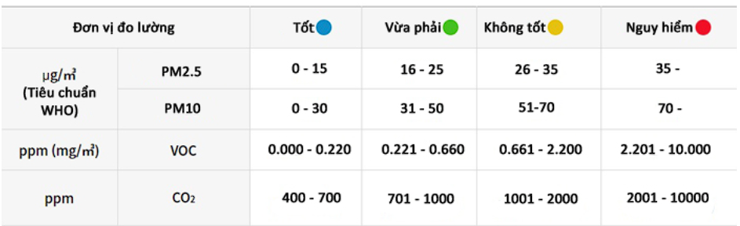

**VII.Phân tích môi trường:**

AQI thường đo lường các chất ô nhiễm sau:

•Bụi mịn (PM2.5 và PM10): Bụi mịn là những hạt rắn hoặc lỏng li ti lơ lửng trong không khí, có thể gây ra các vấn đề về hô hấp, tim mạch và ung thư.

•Carbon dioxide (CO2): CO2 là khí không màu, không mùi và không vị được tạo ra bởi con người và động vật. Nồng độ CO2 cao có thể gây ra buồn ngủ, nhức đầu và chóng mặt.

•Các hợp chất hữu cơ dễ bay hơi (VOCs): VOCs là một nhóm lớn các hóa chất có thể được tìm thấy trong sơn, chất tẩy rửa và các sản phẩm gia dụng khác. VOCs có thể gây ra kích ứng mắt, mũi và họng, cũng như các vấn đề về hô hấp.

•Oxides nitơ (NOx): NOx là một nhóm các khí được tạo ra bởi xe cộ, nhà máy điện và các nguồn đốt cháy khác. NOx có thể gây ra kích ứng đường hô hấp và làm trầm trọng thêm các bệnh hen suyễn và viêm phế quản mạn tính.

•Sulfur dioxide (SO2): SO2 là một khí không màu, có mùi hắc được tạo ra bởi các nhà máy điện và nhà máy lọc kim loại. SO2 có thể gây ra kích ứng đường hô hấp và làm trầm trọng thêm các bệnh hen suyễn và viêm phế quản mạn tính.

**VIII.Phân tích kinh nghiệm:**  
**1. Máy đo chất lượng không khí kết nối wifi 8 trong 1 PM1.0 PM2.5 PM10 CO2 TVOC HCHO màn hình LCD hiển thị nhiệt độ độ ẩm[3]**

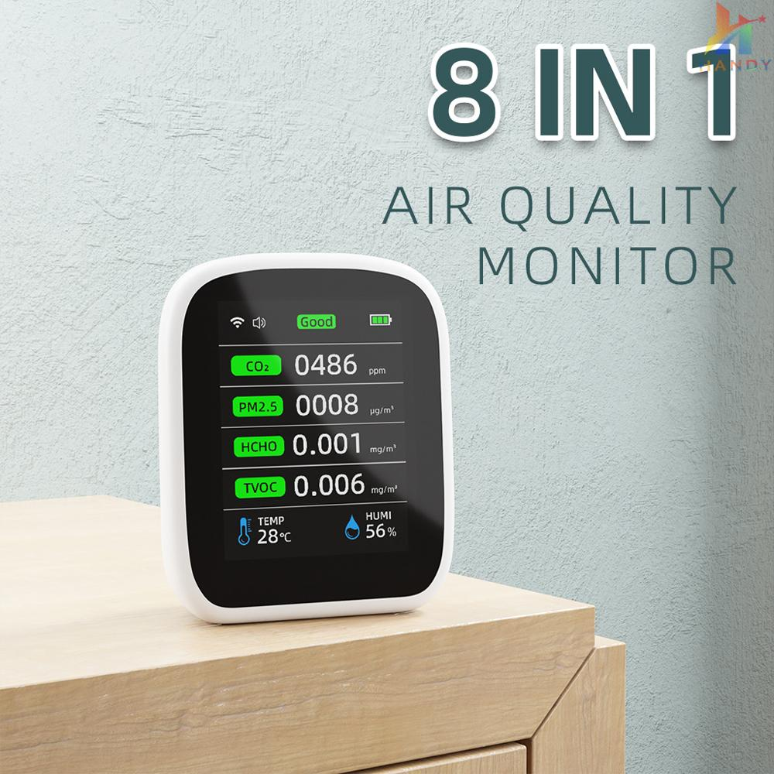

**Giá thành: 870K.**

Có thể được sử dụng để kiểm tra và hiển thị nồng độ PM1.0, PM2.5, PM10, CO2, TVOC, HCHO, nhiệt độ và độ ẩm cùng một lúc. Màn hình LCD, tự động điều chỉnh độ sáng màn hình và hỗ trợ chuyển đổi nội dung hiển thị giữa HCHO & TVOC và PM1.0 & PM10 khi bật nguồn.​ Điều khiển APP Tuya, hỗ trợ tự động ngủ và tiếp cận đánh thức, đồng thời hỗ trợ chuyển đổi giữa °C và ℉ và hỗ trợ cài đặt tham số. Thích hợp trồng nông nghiệp, trồng rau nhà kính, kho sản xuất, chế biến Chất liệu, nội thất gia đình, văn phòng kinh doanh, v.v.

Đặc điểm sản phẩm:

Máy dò này có thể được sử dụng để kiểm tra và hiển thị nồng độ PM1.0, PM2.5, PM10, CO2, TVOC, HCHO, nhiệt độ và độ ẩm cùng một lúc. Có chức năng WiFi.

Sử dụng cảm biến carbon dioxide hồng ngoại NDIR có độ chính xác cao, cảm biến hạt laser, cảm biến bán dẫn, cảm biến quang học và cảm biến khoảng cách, có độ nhạy cao, khả năng chống nhiễu vượt trội, hiệu suất làm việc ổn định, tiêu thụ điện năng thấp. Màn hình chất lượng không khí này có màn hình màu LCD lớn, có thể tự động điều chỉnh độ sáng màn hình theo độ sáng xung quanh để dữ liệu được hiển thị rõ ràng và màn hình không bị chói. ​Hỗ trợ chuyển đổi nội dung hiển thị giữa HCHO & TVOC và PM1.0 & PM10 khi bật nguồn.​

MMàn hình có thể tự động tắt để giảm mức tiêu thụ năng lượng sau khi không hoạt động và cảm biến vẫn có thể truyền dữ liệu lên đám mây thông qua WIFI khi màn hình tắt và bạn có thể xem thời gian thực giá trị thông qua xấp xỉ Sản phẩm này có cảm biến khoảng cách, ở trạng thái không hoạt động (ngủ sau 30 giây mà không cảm nhận được, bạn có thể đóng chức năng này trong APP), bạn có thể tiếp cận trực tiếp sản phẩm hoặc ra hiệu cho sản phẩm ở phía trước sản phẩm để đánh thức màn hình.

nguoThiết kế hai phương pháp hiệu chuẩn, bật thiết bị và đặt thiết bị trong 5 ~ 10 phút, sau đó nhấn nút đa chức năng ba lần để hiệu chỉnh thủ công và thiết bị sẽ tự động hiệu chỉnh sau 24 giờ bật nguồn.

)[Điều khiển ứng dụng điện thoại di động Tuya]: Tìm kiếm ứng dụng Tuya trong chương trình ứng dụng, thiết bị sẽ chuyển sang trạng thái ghép nối sau lần mở đầu tiên và bạn có thể xem dữ liệu cụ thể trên APP sau khi hoàn tất kết nối. (Vì cần có thời gian để tải lên dữ liệu nên việc dữ liệu APP sai lệch so với dữ liệu thời gian thực của máy dò là điều bình thường.)

[Cài đặt thông số]: Hỗ trợ đặt giá trị cảnh báo PM2.5 & CO2, âm thanh cảnh báo, chuyển đổi đơn vị nhiệt độ, chuyển đổi chức năng tắt màn hình và cài đặt thời gian tắt màn hình trong trang cài đặt.

[Chức năng chỉ báo mức chất lượng không khí AQI]: Sản phẩm sẽ thay đổi màu tín hiệu theo chỉ số chất lượng không khí và cho phép bạn biết chính xác hơn và đồ họa hơn về điều kiện không khí hiện tại.

[Tản nhiệt mạnh]: Hàng trăm lỗ thông gió dành riêng trên ốp không chỉ tăng tốc độ đối lưu.

**ƯU ĐIỂM:**

giá thành trung bình.

Đa chức năng: Sản phẩm có khả năng đo và hiển thị nhiều chỉ số khí khác nhau cùng một lúc, bao gồm PM1.0, PM2.5, PM10, CO2, TVOC, HCHO, nhiệt độ và độ ẩm. Điều này giúp người dùng có cái nhìn toàn diện về chất lượng không khí trong môi trường của họ.

Màn hình LCD lớn: Màn hình màu LCD lớn giúp dễ đọc và hiển thị dữ liệu một cách rõ ràng và dễ dàng.

Chức năng WiFi và ứng dụng điều khiển: Sản phẩm có khả năng kết nối WiFi và điều khiển từ xa thông qua ứng dụng trên điện thoại di động. Điều này giúp người dùng dễ dàng truy cập và kiểm soát sản phẩm từ bất kỳ đâu.

Chức năng tự động điều chỉnh độ sáng màn hình: Màn hình có khả năng tự động điều chỉnh độ sáng tùy thuộc vào điều kiện ánh sáng xung quanh, giúp dữ liệu hiển thị luôn rõ ràng mà không gây chói mắt.

Hỗ trợ ứng dụng Tuya và cài đặt thông số: Sản phẩm hỗ trợ ứng dụng điều khiển từ xa Tuya, cho phép người dùng dễ dàng cài đặt và điều chỉnh các thông số khác nhau như đơn vị nhiệt độ, thời gian tắt màn hình và các giá trị cảnh báo.

NHƯỢC ĐIỂM:

Độ bền không cao,không có tiếng việt khó tiếp cận với người dung trung niên,cao tuổi.

1. **Máy đo chất lượng không khí SW-825[4]**

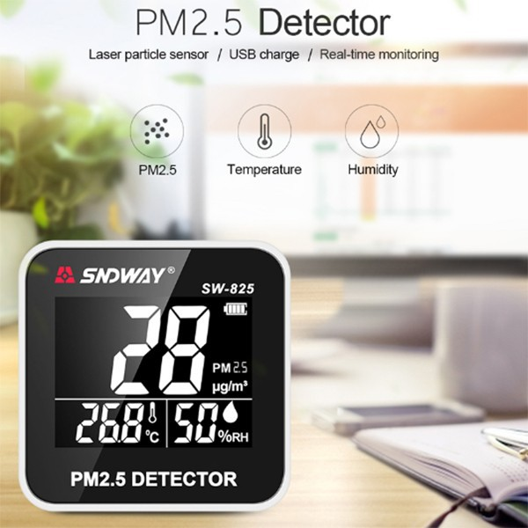

Giá thành:1.150K

Mô tả:

Máy đo nhiệt độ, độ ẩm, bụi mịn SW-825 là thiết bị giám sát nồng độ bụi PM2.5 trong nhà hoặc ngoài trời. Ngoài chức năng đo nồng độ bụi, màn hình hiển thị LCD còn thể hiện nhiệt độ, độ trong nhà và ngoài trời.

Máy đo nhiệt độ, độ ẩm, bụi mịn SW-825 rất tốt và hữu ích cho việc bảo vệ môi trường. Thích hợp cho gia đình, văn phòng, ngoài trời, trong xe hơi….

Thiết kế nhỏ gọn, có thể mang theo và phát hiện bất cứ nơi nào bạn muốn. Đồng hồ đa năng SW-825 là thiết bị kiểm tra đa chức năng, lý tưởng để theo dõi chất lượng không khí, bảo vệ sức khỏe gia đình.

Tính năng, đặc điểm:

Màn hình hiển thị LED kỹ thuật số hiển thị kết quả kiểm tra, dễ đọc và rõ ràng.

Chính xác để phát hiện PM2.5 trong không khí với công nghệ cảm biến phát hiện laser tiên tiến trong thời gian thực.

Dễ dàng mang theo với kích thước túi siêu nhỏ và trọng lượng nhẹ - theo dõi chất lượng không khí mọi lúc mọi nơi.

Tích hợp pin dung lượng lớn, thời gian chờ lâu. Làm việc liên tục trong 4,5 giờ với chức năng sạc cáp USB.

Chức năng báo động: khi kết quả được phát hiện trên giá trị cài đặt, kết quả sẽ nhấp nháy màu đỏ để báo động. (cài đặt báo thức: bấm nhanh SET để đặt báo thức, màn hình hiển thị giá trị cảnh báo hiện tại.)

Tự động tắt nguồn: tự động tắt nguồn khi không có thao tác sau 30 phút.

Máy đo nhiệt độ / độ ẩm: nó cũng có thể đo nhiệt độ và độ ẩm trong nhà / ngoài trời.

Ứng dụng: thích hợp để sử dụng tại nhà, văn phòng, trong xe hơi, ngoài trời và các thử nghiệm môi trường khác.

Thông Số Kỹ Thuật: Phạm Vi Đo : 0 ~ 500μg / m3

Thời gian phản hồi : < 1s Thời gian đáp ứng : ≤ 10s

Độ phân giải : 1μg/ m3

Độ hiệu quả : 50% @ 0.3μm 98% @ ≥0.5μm

Khối lượng tập trung Particulate Matte : ± 10% @ 100 ~ 500μg / m3; ± 10μg / m3, @ 0 ~ 100μg / m3

Phạm vi đo nhiệt độ : -10,0 ~ 50,0 ℃

Độ chính xác nhiệt độ : ± 0,3 ℃

Phạm vi đo độ ẩm : 0% ~ 99% RH

Độ chính xác độ ẩm : ± 3% RH

Cảm biến PM2.5 : Bộ cảm biến ánh xạ dạng hạt laser

Thời gian làm việc cho một lần sạc : > 4,5 / h

Thiết bị xạc : Đầu nối USB

Nguồn điện : Pin Li-ion 580mAh

Kích thước : 60 x 60 x 26mm

Trọng lượng : 90g

**Ưu điểm:**

Đa chức năng: Sản phẩm có khả năng đo và hiển thị nhiệt độ, độ ẩm và nồng độ bụi PM2.5, cung cấp thông tin toàn diện về chất lượng không khí.

Thiết kế nhỏ gọn và tiện lợi: Thiết kế nhỏ gọn và trọng lượng nhẹ giúp dễ dàng mang theo và sử dụng ở bất kỳ nơi đâu.

Chính xác và đáng tin cậy: Sản phẩm sử dụng công nghệ cảm biến laser tiên tiến để đo nồng độ bụi PM2.5 trong thời gian thực, đảm bảo tính chính xác và đáng tin cậy.

Thời gian làm việc lâu: Pin dung lượng lớn giúp sản phẩm hoạt động liên tục trong 4,5 giờ và có thể sạc lại bằng cổng USB.

Chức năng báo động: Sản phẩm có chức năng báo động khi phát hiện giá trị cài đặt, giúp người dùng nhận biết và phản ứng kịp thời với các biến đổi về chất lượng không khí.

**Nhược điểm:**

Thời gian phản hồi và đáp ứng: Mặc dù thời gian phản hồi là <1s, thời gian đáp ứng ≤10s có thể không đủ nhanh trong một số tình huống đặc biệt.

Khả năng phát hiện và độ chính xác: Mặc dù có độ hiệu quả cao, nhưng độ chính xác của sản phẩm có thể không cao nhất trong phạm vi giá cả.

Thiết kế tự động tắt nguồn: Mặc dù có tính năng tự động tắt nguồn sau 30 phút không hoạt động, điều này có thể làm giảm khả năng theo dõi liên tục của sản phẩm.

Công suất pin: Pin Li-ion 580mAh có thể không đủ để duy trì thời gian hoạt động lâu dài trong các môi trường đòi hỏi.

Độ chính xác và độ phân giải: Mặc dù độ chính xác của sản phẩm làm việc cho hầu hết các môi trường, độ phân giải 1μg/m3 có thể không đủ cao cho các ứng dụng yêu cầu độ chính xác cao hơn.

**CÁC NGUỒN ĐÃ DÙNG:**

[1]: https://vncpc.org/o-nhiem-khong-khi-tai-ha-noi-ngay-cang-tram-trong-dau-la-nguyen-nhan-va-giai-phap/

[2]: https://nhathuoclongchau.com.vn/bai-viet/10-nguyen-nhan-gay-o-nhiem-khong-khi-trong-nha.html

[3] https://shopee.vn/M%C3%A1y-%C4%90o-Ch%E1%BA%A5t-L%C6%B0%E1%BB%A3ng-Kh%C3%B4ng-Kh%C3%AD-K%E1%BA%BFt-N%E1%BB%91i-Wifi-8-Trong-1-PM1.0-PM2.5-PM10-CO2-TVOC-HCHO-M%C3%A0n-H%C3%ACnh-LCD-Hi%E1%BB%83n-Th%E1%BB%8B-Nhi%E1%BB%87t-%C4%90%E1%BB%99-V%C3%A0-%C4%90%E1%BB%99-%E1%BA%A8m-i.118078816.24207379614

[4] https://promaxshop.vn/products/may-do-chat-luong-khong-khi-sndway-sw-825